Таблица сотрудников АТК, город Акколь для сайта
№ | ФИО педагога/тех.  персонала | Наименование организации, должность | Фото3*4 | Нагрузка и расписание | № приказа и дата назначения | Какую категорию имеет, приказ № дата присвоения, наличие сертификатов | Сведения о перевдижении по образовательным учреждениям (приказ об увольнении №, дата, куда был трудоустроен)
1 | Ахметкалиева Мадина Шайховна | ГККП «Агротехнический колледж, город Акколь» | 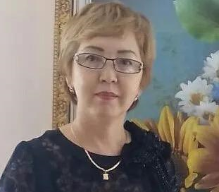 | преподаватель физики, 648 часов | приказ № 29 от 01.09.2012 года | педагог-модератор преподаватель физики, № 98 ж/к от 30.06.2023 года
2 | Байдашев Ануар Асельбекович | ГККП «Агротехнический колледж, город Акколь» |  | мастер п/о и преподаватель 656 часов | приказ № 16 от 01.04.2021 г
3 | Балмуханов Айтмухамед Советович | ГККП «Агротехнический колледж, город Акколь» | 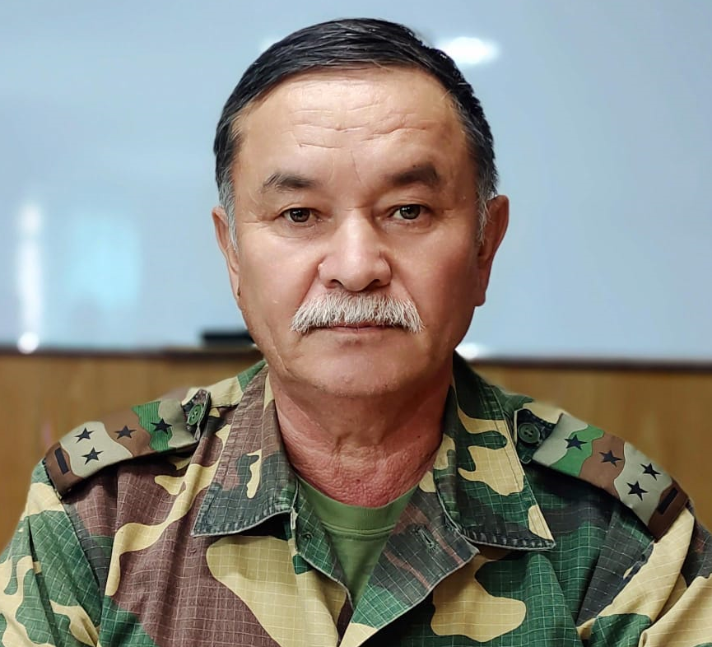 | преподаватель-руководитель НВП | приказ № от 08.09.2014 года | вторая преподавателя НВП, приказ № 10 от 28.02.2020 года
4 | Водопьян Светлана Викторовна | ГККП «Агротехнический колледж, город Акколь» | 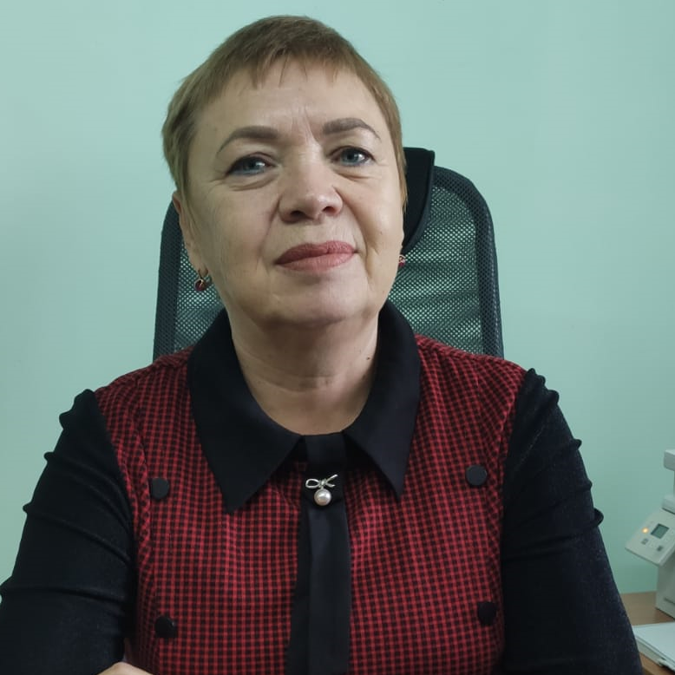 | методист, преподаватель химии 360 часов | № 40 от 23.10.1992 года | Педагог-исследователь  (высшая), приказ № 170-ЛС от 31.12.2020 года
5 | Герасименко Светлана Владимировна | ГККП «Агротехнический колледж, город Акколь» | 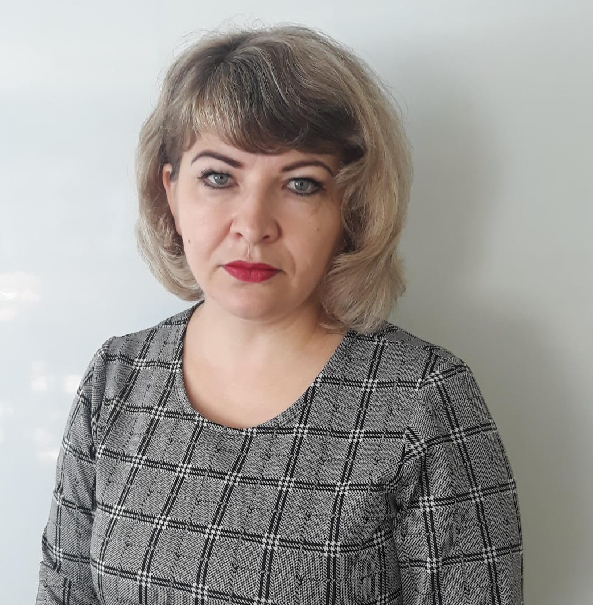 | преподаватель русского языка и литературы | № 51 от 22.09.2008год | 2 категория преподавателя по русскому языку и литературе, приказ № 10ЛС от 28.02.2020г
6 | Ефременко Валентина Владимировна | ГККП «Агротехнический колледж, город Акколь» |  | преподаватель спец.дисциплин | № 7 от 18.01.2008 год | Педагог-исследователь спец.дисциплин, приказ № 164 от 31.12.2021 года
7 | Жакенова Алия Сериковна | ГККП «Агротехнический колледж, город Акколь» | 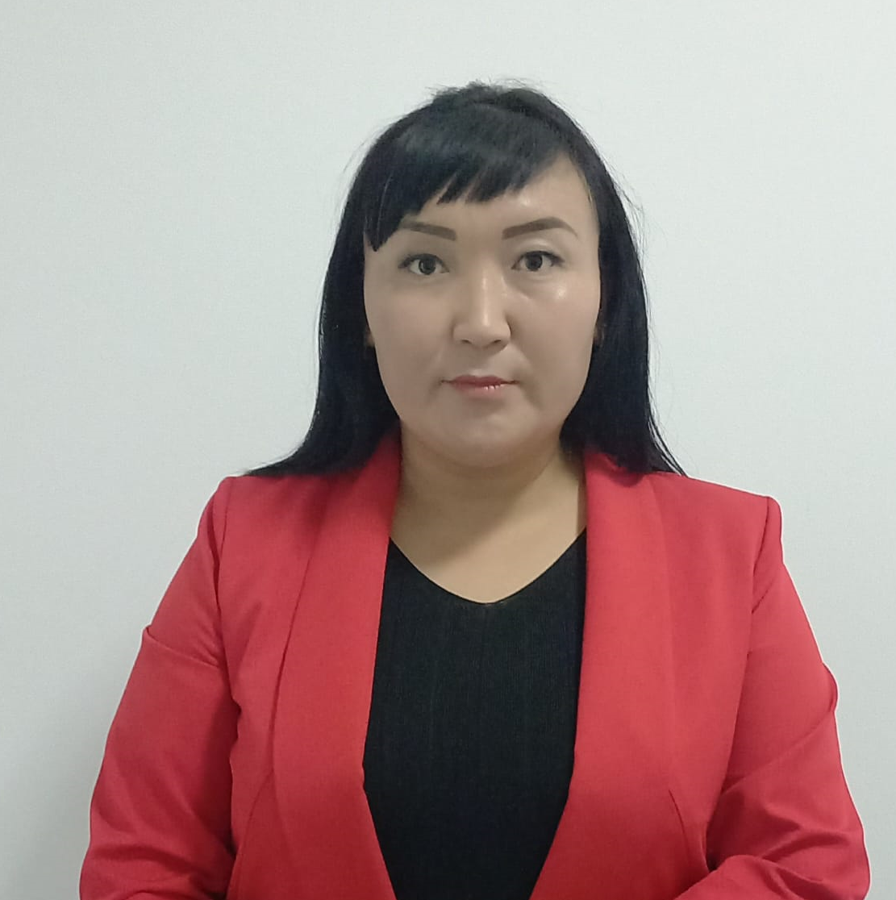 | преподаватель казахского языка и литературы | № 62 от 29.10.2007г | Первая категория преподавателя казахского языка, приказ № 65 от 28.03.2019 года
8 | Жулдугулов Дархан Талгатович | ГККП «Агротехнический колледж, город Акколь» | 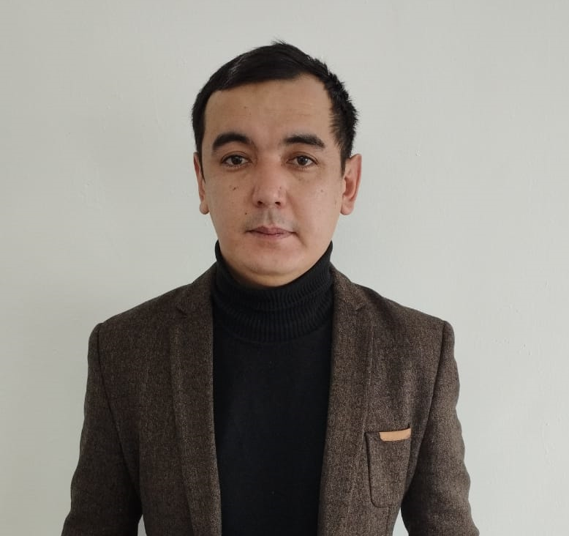 | преподаватель 730 часов, мастер п/о | №24 от 10.04.2008 год | педагог-эксперт мастера п/о, приказ № 64 ж/к от 11.04.2023 года
9 | Жулдугулова Ахтокты Мауленовна | ГККП «Агротехнический колледж, город Акколь» | 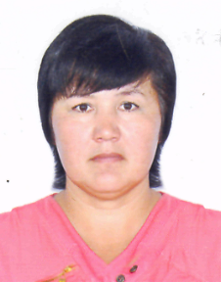 | зам.руководителя по УВР | №9 от 19.03.2003 год | вторая категория зам.руководителя , приказ № 163ж/к от 31.12.2021 года
10 | Коровин Андрей Иванович | ГККП «Агротехнический колледж, город Акколь» | 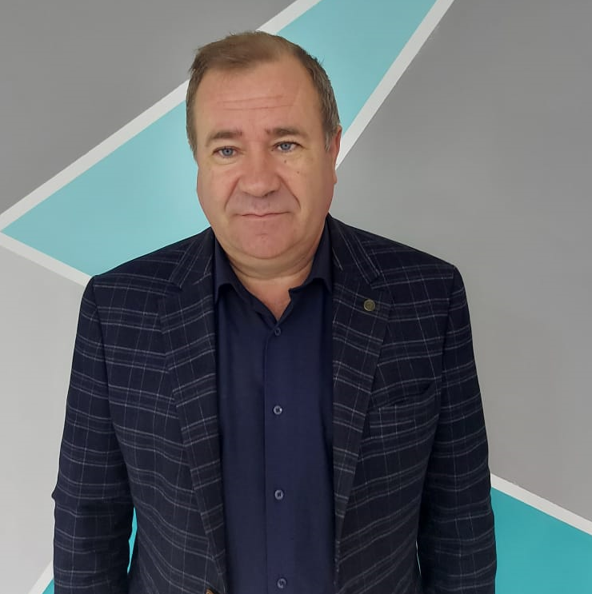 | мастер п/о, преподаватель спе.дисциплин 336 часов | № 45 от 15.09.2003 год | Вторая преподавателя спец.дисциплин, приказ № 10 от 28.02.2020 года, педагог-исследователь мастер п/о, приказ № 170 от 31.12.2020 года
11 | Люсая Елена Валерьевна | ГККП «Агротехнический колледж, город Акколь» | 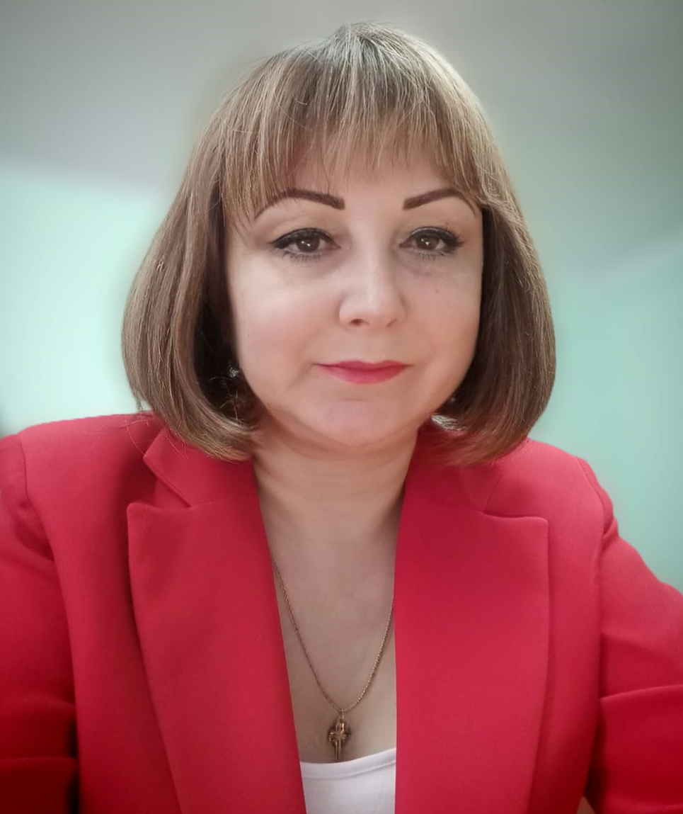 | зам.руководителя по УР, преподаватель информатики 360 часов | № 12 от 12.02.2009 год | третья категория зам.руководителя, приказ №67ж/к от 05.07.2022 год, первая преподавателя  информатики, приказ № 28к от 13.03.2020 год
12 | Макашев Дастан Науразбаевич | ГККП «Агротехнический колледж, город Акколь» |  | преподаватель физкультуры | № 31от 01.09.2009 год
13 | Мухажанов Дастан Токтарулы | ГККП «Агротехнический колледж, город Акколь» |  | преподаватель спецдитсциплин | №42 от 03.09.2019 год
14 | Оспанова Айнур Тулегеновна | ГККП «Агротехнический колледж, город Акколь» | 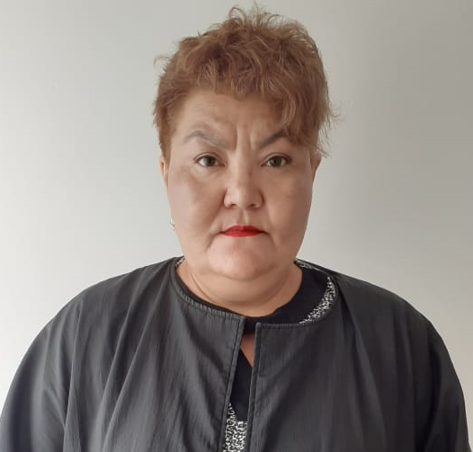 | преподаватель химии | № 67 от 29.10.2018 год
15 | Попова Светлана Николаевна | ГККП «Агротехнический колледж, город Акколь» | 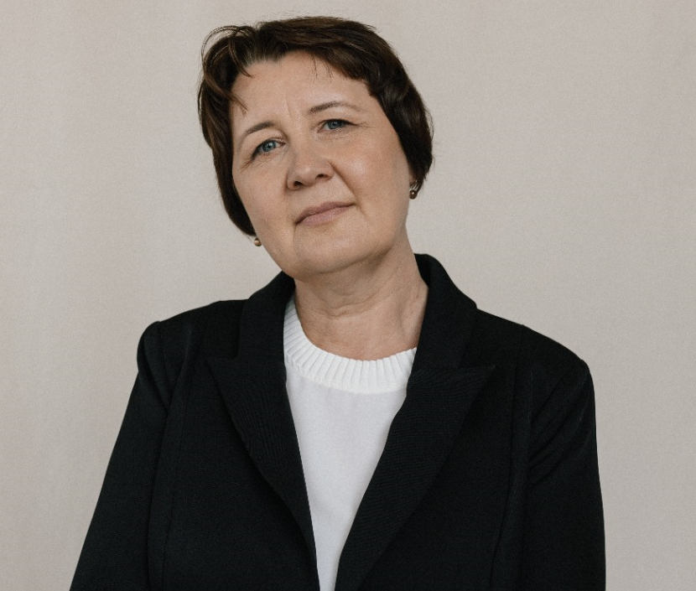 | преподаватель математики | № 53 от 01.09.23022 года
16 | Рыкунова Татьяна Михайловна | ГККП «Агротехнический колледж, город Акколь» | 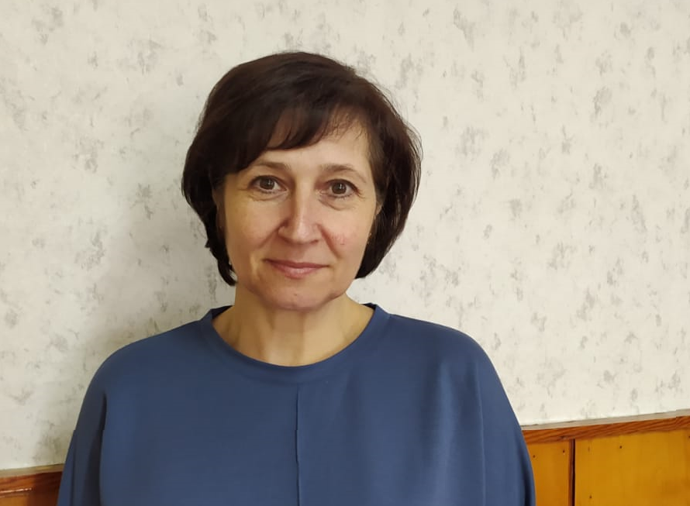 | мастер п/о | № 45 от 01.09.2010 года | педагог-исследователь мастера п/о, приказ № 170 от 31.12.2020 года
17 | Снятковская Ирина Эдуардовна | ГККП «Агротехнический колледж, город Акколь» | 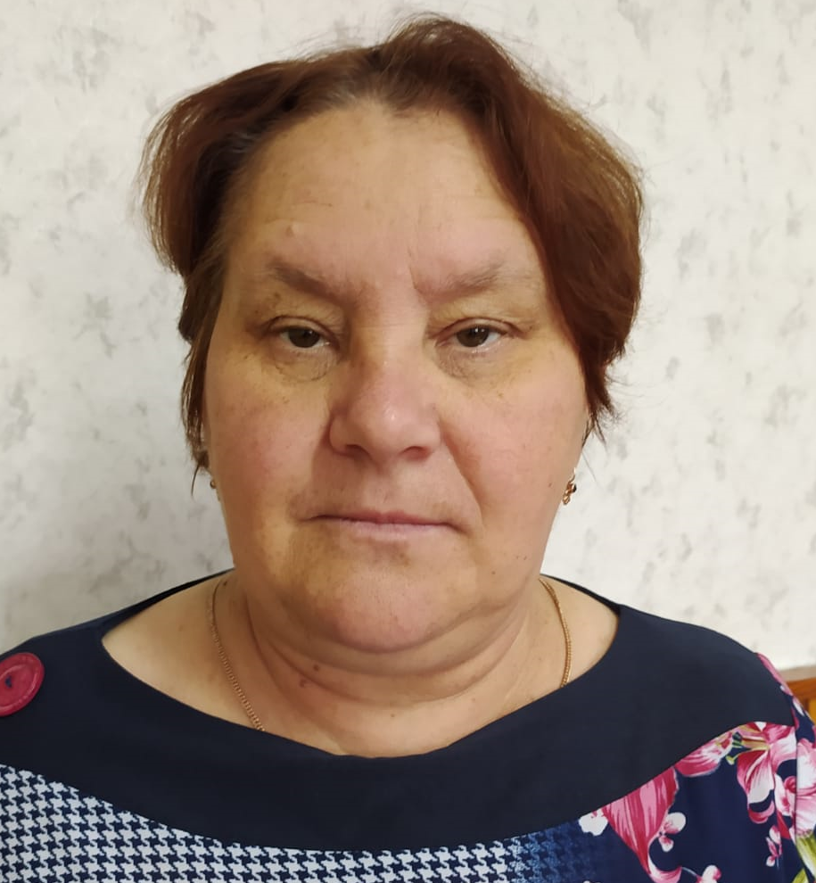 | мастер п/о | № 48 от 31.08.1987 года | высшая преподавателя спец.дисциплин и мастера п/о, приказ № 28ЛС от 18.03.2020 год
18 | Соколенко Татьяна Томасовна | ГККП «Агротехнический колледж, город Акколь» | 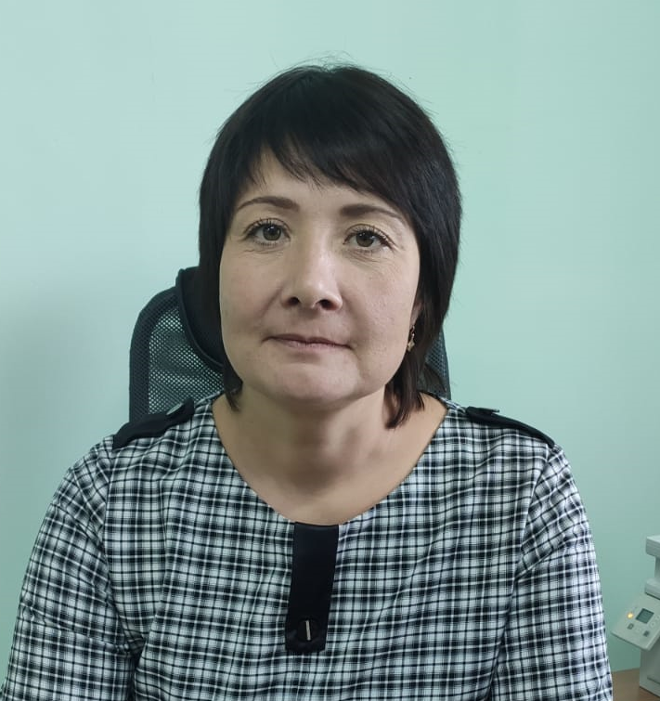 | преподаватель информатики | № 56 от 31.10.2005 год | Первая преподаватель информатики, приказ № 65 от 28.03.2019 год
19 | Уразгельдин Турлыбек Мендыгариевич | ГККП «Агротехнический колледж, город Акколь» | 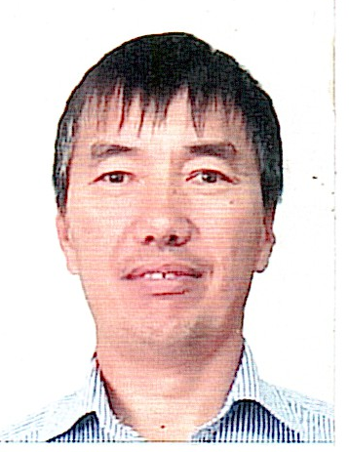 | преподаватель истории | № 67 от 02.09.2016 год
20 | Уразов Арман Аманжолович | ГККП «Агротехнический колледж, город Акколь» | 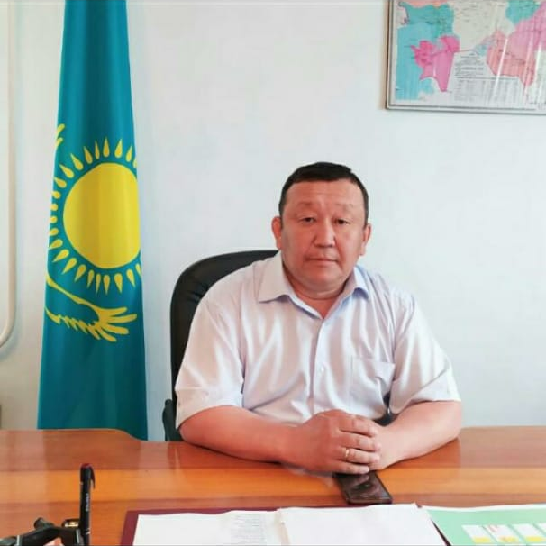 | руководитель,преподаватель всемирной истории 360 часов | № 51 от 25.09.2020 год | Высшая преподавателя истории, приказ № 156ж/к от 24.12.2021г
21 | Федотов Константин Владимирович | ГККП «Агротехнический колледж, город Акколь» |  | преподаватель физкультуры | № 52 от 01.09.2021 год
22 | Фролова Наталья Владимировна | ГККП «Агротехнический колледж, город Акколь» |  | преподаватель английского языка | № 38 от 11.08.2008 год | Вторая категория преподавателя английского языка, приказ № 8 ЛС от 01.03.2019 года.
23 | Шитов Алексей Викторович | ГККП «Агротехнический колледж, город Акколь» |  | преподаватель спе.дисциплин 848 часов, мастер п/о 0,5 ставки | № 36 от 02.09.2019 год | б/к
24 | Шитова Наталья Викторовна | ГККП «Агротехнический колледж, город Акколь» | 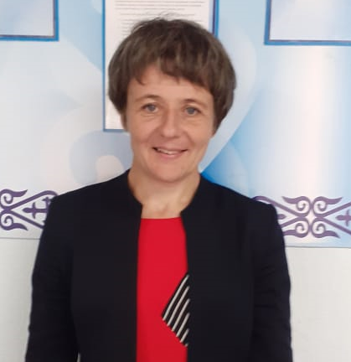 | зам.руководитель по УПР , преподаватель математики 360 часов | № 43 от 05.09.200 год | первая категория зам.руководителя, приказ № 16к от 29.01.2021г, педагог-модератор по математике, приказ № 34 от 24.06.2021 года

